МИНИСТЕРСТВО НАУКИ И ВЫСШЕГО ОБРАЗОВАНИЯ

РОССИЙСКОЙ ФЕДЕРАЦИИ

ФЕДЕРАЛЬНОЕ ГОСУДАРСТВЕННОЕ БЮДЖЕТНОЕ ОБРАЗОВАТЕЛЬНОЕ УЧРЕЖДЕНИЕ ВЫСШЕГО ОБРАЗОВАНИЯ «САНКТ-ПЕТЕРБУРГСКИЙ ГОСУДАРСТВЕННЫЙ МОРСКОЙ ТЕХНИЧЕСКИЙ УНИВЕРСИТЕТ»  
 (СПБГМТУ)

| ФАКУЛЬТЕТ ЦИФРОВЫХ ПРОМЫШЛЕННЫХ ТЕХНОЛОГИЙ  КАФЕДРА КИБЕРФИЗИЧЕСКИХ СИСТЕМ |
| --- |

ЛАБОРАТОРНАЯ РАБОТА №5+

ВАРИАНТ 8

«РАБОТА С ДАТАСЕТОМ»

|  | |
| --- | --- |
|  | Выполнил  студент группы 20221 | | |
|  | Лаптев Иван Александрович | | |
|  | Проверила | | |
|  | Кайнова Татьяна Денисовна | | |
| Санкт-Петербург  2024 год | | |

**Оглавление**

Цели работы…………………………………………………………………………………... 3

Результат работы………………………………………………..…………………………… 4

Листинг кода…………………………………………………………………………...……... 8

# **ЦЕЛИ РАБОТЫ**

В ходе выполнения лабораторной работы необходимо написать программу, которая выводит пять вариантов написания номера варианта по списку группы. Вывод необходимо осуществлять цифрами из набора MNIST.

Также необходимо разобраться в приведённом коде и заполнить комментарии, поясняющие работу соответствующего блока кода везде, где встречается символ «#».

# **РЕЗУЛЬТАТЫ РАБОТЫ**

Вариант работы 8, а значит нам нужно вывести цифру 8. Обращаемся к датасету MNIST и получаем следующие идентификаторы для цифры 0: 17, 31, 41, 46, 55. Листинг 1 содержит программный код, который позволяет загрузить и обработать данные из датасета MNIST, настроить нейронную сеть, а также провести обучение и визуализацию результатов

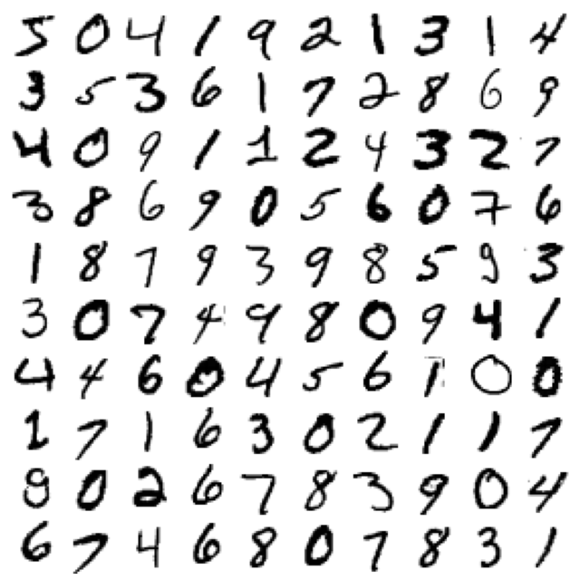

Рисунок 1 – Датасет MNIST

Полученные изображения:

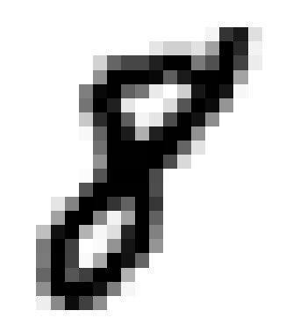

Рисунок 2 – Первое изображение

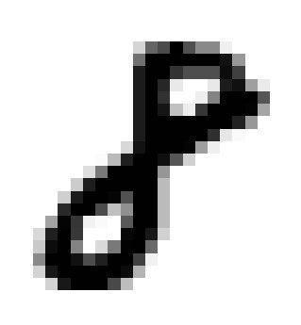

Рисунок 3 – Второе изображение

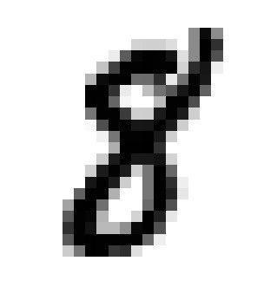

Рисунок 4 – Третье изображение

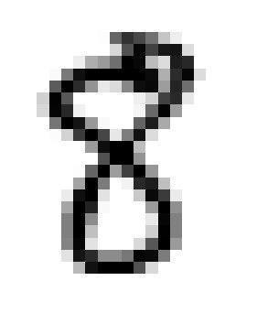

Рисунок 5 – Четвёртое изображение

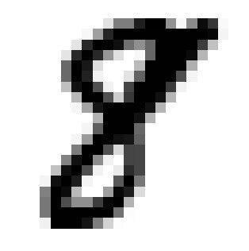

Рисунок 6 – Пятое изображение

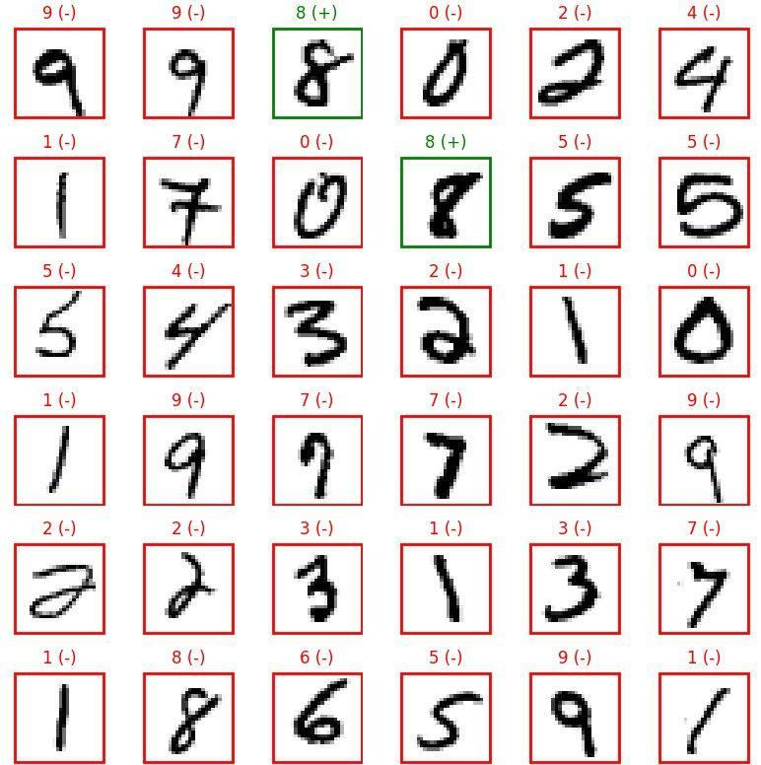

Рисунок 7 - Итоговое изображение

# 

Листинг 1 – Код с комментариями

import sys # Импортируем модуль sys для работы с параметрами системы

assert sys.version_info >= (3, 5) # Проверяем, что версия Python не ниже 3.5

IS_COLAB = "google.colab" in sys.modules # Проверяем, запущен ли код в Google Colab

IS_KAGGLE = "kaggle_secrets" in sys.modules # Проверяем, запущен ли код на платформе Kaggle

import sklearn # Импортируем библиотеку Scikit-learn

assert sklearn.__version__ >= "0.20" # Проверяем, что версия scikit-learn не ниже 0.20

import numpy as np # Импортируем библиотеку NumPy для работы с массивами

import os # Импортируем библиотеку os для работы с операционной системой

np.random.seed(42) # Устанавливаем фиксированное начальное значение для генератора случайных чисел (для воспроизводимости)

import matplotlib as mpl # Импортируем библиотеку Matplotlib для визуализации данных

import matplotlib.pyplot as plt # Импортируем модуль для рисования графиков

mpl.rc('axes', labelsize=14) # Настройка размеров шрифтов меток на осях графиков

mpl.rc('xtick', labelsize=12) # Настройка размера шрифта для меток на оси X

mpl.rc('ytick', labelsize=12) # Настройка размера шрифта для меток на оси Y

PROJECT_ROOT_DIR = "." # Устанавливаем текущую директорию как корень проекта

CHAPTER_ID = "classification" # Идентификатор текущей главы проекта

IMAGES_PATH = os.path.join(PROJECT_ROOT_DIR, "images", CHAPTER_ID) # Путь для сохранения изображений

os.makedirs(IMAGES_PATH, exist_ok=True) # Создаем директорию для изображений, если она не существует

def save_fig(fig_id, tight_layout=True, fig_extension="png", resolution=300): # Функция для сохранения изображения

path = os.path.join(IMAGES_PATH, fig_id + "." + fig_extension) # Формируем полный путь к файлу изображения

print("Saving figure", fig_id) # Выводим сообщение о сохранении изображения

if tight_layout: # Если tight_layout=True, применяем его к графику

plt.tight_layout()

plt.savefig(path, format=fig_extension, dpi=resolution) # Сохраняем график в файл

from sklearn.datasets import fetch_openml # Импортируем функцию для загрузки данных с OpenML

mnist = fetch_openml('mnist_784', version=1, as_frame=False) # Загружаем датасет MNIST

mnist.keys() # Выводим ключи, доступные в загруженном датасете

X, y = mnist["data"], mnist["target"] # Разделяем данные на признаки (X) и целевую переменную (y)

X.shape # Получаем размерность матрицы данных

y.shape # Получаем размерность массива меток

28 * 28 # Размер изображения (28x28 пикселей)

import matplotlib as mpl # Импортируем Matplotlib для рисования

import matplotlib.pyplot as plt # Импортируем функции для работы с графиками

some_digit = X[17] # Выбираем 17-й элемент из данных

some_digit_image = some_digit.reshape(28, 28) # Преобразуем его в изображение размером 28x28

plt.imshow(some_digit_image, cmap=mpl.cm.binary) # Отображаем изображение

plt.axis("off") # Отключаем оси

save_fig("some_digit_plot") # Сохраняем изображение

plt.show() # Показываем изображение

y[0] # Получаем метку первого элемента

some_digit = X[31] # Выбираем 31-й элемент из данных

some_digit_image = some_digit.reshape(28, 28) # Преобразуем в изображение

plt.imshow(some_digit_image, cmap=mpl.cm.binary) # Отображаем изображение

plt.axis("off") # Отключаем оси

plt.show() # Показываем изображение

y[0] # Получаем метку первого элемента

some_digit = X[41] # Выбираем 41-й элемент из данных

some_digit_image = some_digit.reshape(28, 28) # Преобразуем в изображение

plt.imshow(some_digit_image, cmap=mpl.cm.binary) # Отображаем изображение

plt.axis("off") # Отключаем оси

plt.show() # Показываем изображение

y[0] # Получаем метку первого элемента

some_digit = X[46] # Выбираем 46-й элемент из данных

some_digit_image = some_digit.reshape(28, 28) # Преобразуем в изображение

plt.imshow(some_digit_image, cmap=mpl.cm.binary) # Отображаем изображение

plt.axis("off") # Отключаем оси

plt.show() # Показываем изображение

y[0] # Получаем метку первого элемента

some_digit = X[55] # Выбираем 55-й элемент из данных

some_digit_image = some_digit.reshape(28, 28) # Преобразуем в изображение

plt.imshow(some_digit_image, cmap=mpl.cm.binary) # Отображаем изображение

plt.axis("off") # Отключаем оси

plt.show() # Показываем изображение

y[0] # Получаем метку первого элемента

y = y.astype(np.uint8) # Преобразуем метки в тип данных uint8

def plot_digit(data): # Функция для отображения одной цифры

image = data.reshape(28, 28) # Преобразуем данные в изображение 28x28

plt.imshow(image, cmap=mpl.cm.binary, interpolation="nearest") # Отображаем изображение

plt.axis("off") # Отключаем оси

def plot_digits(instances, images_per_row=10, **options): # Функция для отображения нескольких цифр

size = 28 # Размер изображений (28x28)

images_per_row = min(len(instances), images_per_row) # Ограничиваем количество изображений в ряду

n_rows = (len(instances) - 1) // images_per_row + 1 # Вычисляем количество рядов для изображений

n_empty = n_rows * images_per_row - len(instances) # Вычисляем, сколько пустых изображений нужно добавить

padded_instances = np.concatenate([instances, np.zeros((n_empty, size * size))], axis=0) # Добавляем пустые изображения

image_grid = padded_instances.reshape((n_rows, images_per_row, size, size)) # Формируем сетку изображений

big_image = image_grid.transpose(0, 2, 1, 3).reshape(n_rows * size, images_per_row * size) # Переставляем оси и получаем большое изображение

plt.imshow(big_image, cmap=mpl.cm.binary, **options) # Отображаем сетку изображений

plt.axis("off") # Отключаем оси

plt.figure(figsize=(9,9)) # Создаем фигуру для отображения

example_images = X[:100] # Выбираем первые 100 изображений

plot_digits(example_images, images_per_row=10) # Отображаем изображения в виде сетки

save_fig("more_digits_plot") # Сохраняем изображение

plt.show() # Показываем изображение

import time

from sklearn.datasets import fetch_openml

mnist = fetch_openml('mnist_784', version=1, as_frame=False)

# Данные, необходимые для обучения

X, y = mnist["data"], mnist["target"]

x_train,y_train=X,y

# Задаём исходные данные

num = 8

np.random.seed(5)

# Создаём класс

class NeuraNetwork:

def __init__(self, x, y, t = {0:4, 1:4, 2:4, 3:1}):

self.y_train = y

self.x_train = np.insert(x, 0, 1, axis=1)

self.top = t

self.learning_rate = 0.001

self.index_list = list(range(len(self.x_train)))

self.n_y = [[0]*value for value in self.top.values()]

self.n_error = [[0]*value for value in self.top.values()]

self.n_w = []

self.generate_w()

def generate_w(self):

for i in self.top:

count = len(self.x_train[0]) if i == 0 else self.top[i-1]+ 1

shape = (self.top[i], count)

w = np.random.uniform(-1, 1, shape)

self.n_w.append(w)

def forward_pass(self, x, key = False):

# Прямой проход

for i in range(max(self.top)+1):

if i == 0:

for j in range(self.top[i]):

self.n_y[i][j] = np.tanh(np.dot(self.n_w[i][j], x))

elif i == (max(self.top)):

for j in range(self.top[i]):

n_inputs = np.array([1.0]+ self.n_y[i-1])

z2 = np.dot(self.n_w[i][j], n_inputs)

self.n_y[i][j] = 1.0 / (1.0 + np.exp(-z2))

else:

for j in range(self.top[i]):

self.n_y[i][j] = np.tanh(np.dot(self.n_w[i][j], np.array([1.0] + self.n_y[i-1])))

if key == True:

return self.n_y[-1][0]

def backward_pass(self, y):

# Обратный проход

if y == str(num):

error_prime = -(1.0 - self.n_y[-1][0])

else:

error_prime = -(0.0 - self.n_y[-1][0])

derivative = self.derivative_log()

self.n_error[-1][0] = error_prime * derivative

for i in reversed(range(max(self.top))):

for j in range(self.top[i]):

sum = 0

for k in range(self.top[i+1]): sum+=self.n_error[i+1][k] * self.n_w[i+1][k][j+1]

self.n_error[i][j] = sum * self.derivative_tanh(i, j)

def adjust_weights(self, x):

# Корректируем веса

for i in range(max(self.top)+1):

if i == 0: inputs = x

else: inputs = np.array([1.0] + self.n_y[i-1])

for j in range(self.top[i]): self.n_w[i][j] -= self.learning_rate * self.n_error[i][j] * inputs

def derivative_log(self, i = -1, j=0): return float(self.n_y[i][j]) * (1.0 - float(self.n_y[i][j]))

def derivative_tanh(self, i, j): return 1.0 - self.n_y[i][j]**2

n = NeuraNetwork(x_train, y_train, {0:3, 1:2, 2:1})

startTime = time.time()

# Процесс обучения

for i in range(1):

flag = True

np.random.shuffle(n.index_list)

for i in n.index_list:

n.forward_pass(n.x_train[i])

n.backward_pass(n.y_train[i])

n.adjust_weights(n.x_train[i])

for i in range(len(n.x_train)):

n.forward_pass(n.x_train[i])

if(((int(n.y_train[i]) != num) and (float(*n.n_y[-1]) >= 0.5)) or ((int(n.y_train[i]) == num) and (float(*n.n_y[-1]) < 0.5))):

break

endTime = time.time()

totalTime = endTime - startTime

print("Время обучения ", totalTime)

# Проверка

np.random.shuffle(n.index_list)

lst = []

for i in n.index_list:

out = n.forward_pass(n.x_train[i], key = True)

if (n.y_train[i] == str(num) and out >= 0.5) or (n.y_train[i] != str(num) and out < 0.5):

lst.append(1)

else:

lst.append(0)

lst = np.asarray(lst)

print("Эффективность = ", (lst.sum() / lst.size) * 100, "%")

startTime = time.time()

fig, axes = plt.subplots(6, 6, figsize=(8, 8))

# Вывод изображения

for i in range(36):

if lst[n.index_list[i]] >= 0.5 and n.y_train[n.index_list[i]] == str(num):

sign, color = "+", "green"

else:

sign, color = "-", "red"

row = i//6

col = i % 6

number = X[n.index_list[i]].reshape(28, 28)

ax = axes[row, col]

ax.imshow(number, cmap=mpl.cm.binary)

ax.axis("off")

ax.set_title(f"{n.y_train[n.index_list[i]]} ({sign})", fontsize=12)

ax.add_patch(plt.Rectangle((0, 0), 27, 27, fill=False, edgecolor=color, linewidth=2))

ax.title.set_color(color)

plt.tight_layout()

plt.show()